《在线课堂》学习单
班级： 姓名：
单元 | 数学6年级下册 第六单元
课题 | 平面图形的复习
温故  知新 | 正方形面积=  长方形面积=  圆的面积=
自  主  攀  登 | 某工厂的车工师傅接到一项加工圆形轮子的任务,其图样只有圆形轮子残破的部分(如下图),请你帮助车工师傅测量一下。  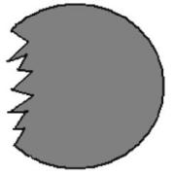  (1)找圆心。请你写出找圆心的方法,并在图中标出圆心。  (2)量出它的直径d=( )。  (3)请你用所学知识帮车工师傅把图样复原。在图上补画出来。
稳  中  有  升 | 右图是一个圆形牛栏场,它的半径是12米。  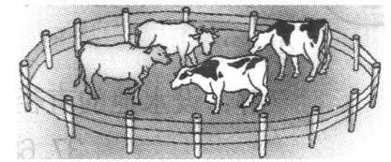  (1)在建造这个牛栏场之前,首先需要画出这个圆,如果用圆规画是很难办到的。现在请你想一个可行的办法画出这个圆,并把你的办法写下来。  (2)如果要在这个牛栏场围3圈粗铁丝(如右上图),至少需要多少米的粗铁丝?(保留整米数)  (3)这个圆形牛栏场,如果每隔5米埋一个木桩,大约需要多少个木桩?
说句心里话

